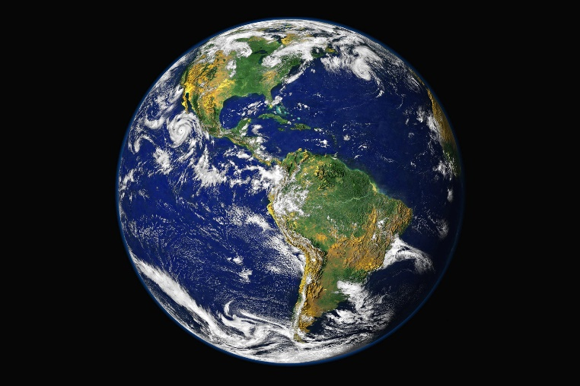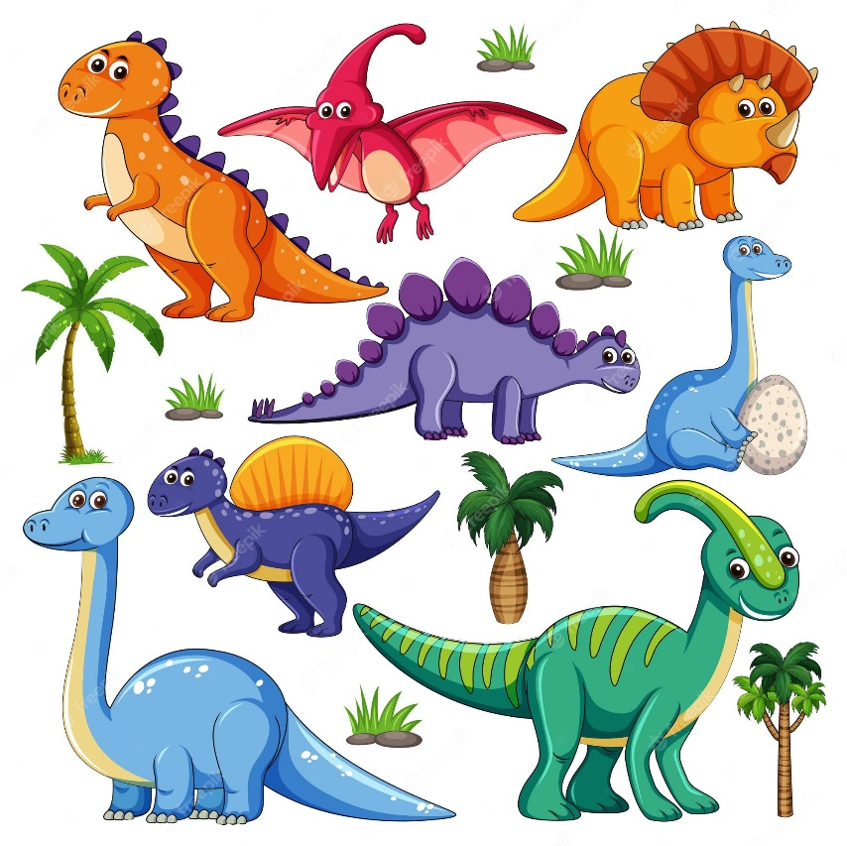**Brontosaurus z pravěku**  
Brontosaurus byl maxiplaz,   
mnohem větší než každý z nás!  
Žil dávno, před miliony let,  
všechno, co rostlo, téměř sněd.  
  
Tělo jako pohádkový drak,  
někteří velcí až do oblak.  
Dlouhé drápy a ostré zuby,  
že rychle běhali, se chlubí!  
  
Pračlověci byli pro ně malí.  
Slyšet dinosaury bylo z dáli.   
V džungli a bažinách domov měli,  
dlouhá léta-dokud nevymřeli.   
  
**Země**  
Naše Země ta se točí,  
i když nemá nožičky,  
zvesela si neposkočí,  
shodila by nožičky.  
  
Po vesmíru tiše pluje,  
s Merkurem si promluví,  
Venuše ji pozdravuje,  
o Zemi už každý ví.  
  
**Žralok**  
Máme v moři žraloka  
ten se vždycky naloká.  
A pak skrytej ve vodě,  
cení zuby na lodě.  
  
Žraloci jsou kluci  
pravý mořský vlci  
pijou vodu se solí  
a pak nám to osolí.  
  
**Slib předškoláka**Přísahám dnes na psí uši,  
na kočičí svědomí.   
Že se budu pilně učit,  
to co ještě neumím.  
Končí školka, doba hraní,  
teď mě čeká čtení, psaní.  
Mami, tati, je to tak,  
už je ze mě předškolák.  
  
  
Velký je, navíc těžký,  
všude musí chodit pěšky,   
dlouhý nos má jenom on,  
Ptáte se kdo? Přece.. ( **slon**)  
  
Pruhovanou má svou mámu,  
pruhy nosí na pyžamu,  
černobílá má i žebra.  
Poznali jste? Je to.. ( **zebra**)  
  
Silná kůže, samé špeky,  
má rád bahno, louže, řeky.  
Je to tuze tlustý hoch.  
Ptáte se kdo? Přece..( **hroch**)